***Фізкультхвилинки, які розвивають дрібну моторику рук***

1. ***Наші пальці вже втомились, всі роботи зупинились (сжимають, розжимають кулачки)***

***Будем пальці розминати***

***І птахів імітувати .(руки в замку закриваємо).***

***Голубята прилітали,***

***В годівниці поклювали. (пальчиками стукаємо по парті).***

***А горобчики злітались***

***І на гілочках гойдались (хитаємо долонями вліво, вправо).***

***А шуліка прилітав***

***І птахів всіх розігнав (великі пальці разом, а інші пальці імітують крила).***

1. ***Дощик з неба накрапав,***

***Землю рясно напував. (стукають пальцями по столу)***

***То шумів (оплески в долоні)***

***То затихав,***

***Потім вітер повівав***

***І хмаринки розганяв (ворушимо пальчиками).***

1. 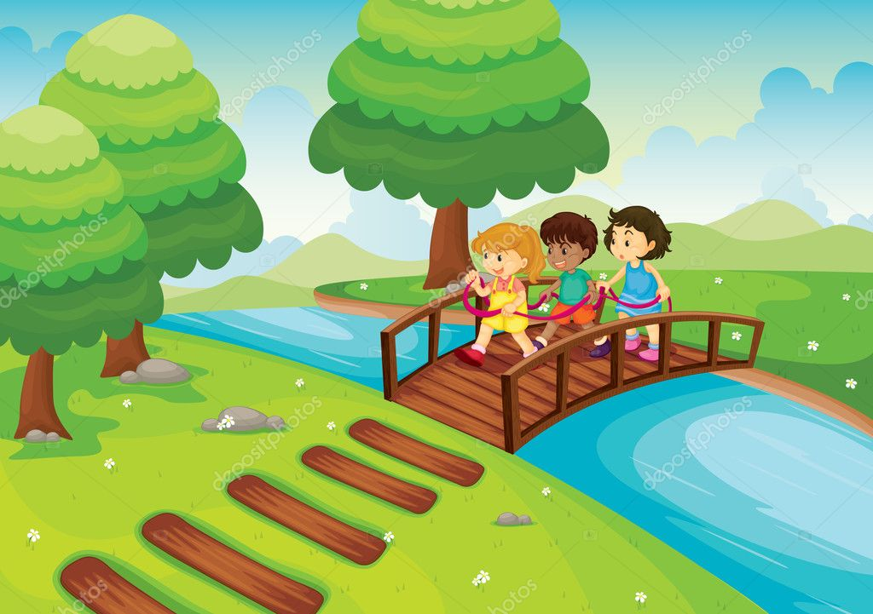***З бережка на бережок***

***Побудуємо місток. (ставимо руки на парту ребром).***

***Раз-цеглинка (поєднуємо мізинці обох рук).***

***Два-цеглинка (поєднуємо безіменні пальці).***

***У мене рівненька спинка. (Рівно сідають)***

***Три, чотири вже поклали (поєднуємо середні і вказівні пальці).***

***Майже міст побудували.***

***Ще рядочок додамо (поєднують великі пальці)***

***І містком побіжимо (Роз’єднують і з’єднують пальці ).***

***Міст піднявся (з’єднують долоні, але пальці з’єднані ),***

***Похилився (нахиляємо руки)***

***Зупинився (повертаємо як було).***

1. ***Мураши з мурашника***

***Весну зустрічали (імітуємо пальцями мурашок, які бігають по столу).***

***Для гостей великий торт***

***Разом готували (з’єднуємо пальці правої і лівої руки будиночком).***

***Тісто файно замісили (імітують заміс тіста).***

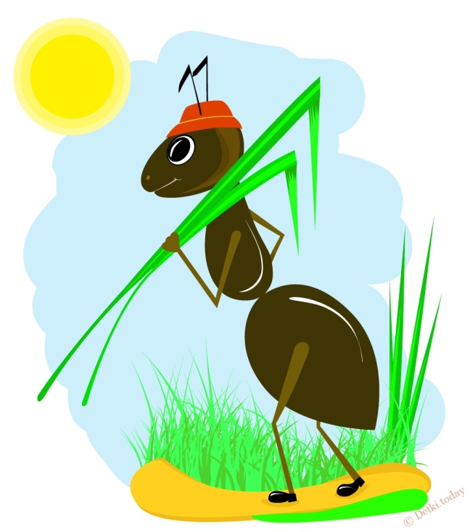***Кремом рясно намастили (імітують намазування).***

***В печі довго випікали (труть долоні щоб стали теплими).***

***Всіх до столу зазиваєм (махають долонями до себе).***

1. ***Раз, два, три, чотири, п’ять***

***Будем пальці рахувать (поєднуємо по черзі пальці правої та лівої руки).***

***Перший пальчик молодець***

***Він отримав смоктунець (згинаємо розгинаємо мізинчик).***

***Другий пальчик працював,***

***Теж цукерку заробляв (згинаємо розгинаємо мізинчик)***

***Третій пальчик потрудився.***

***З пряничком він залишився (згинаємо розгинаємо середній палець).***

***А четвертий нахилявся,***

***З мармеладкою зостався (згинаємо розгинаємо вказівний палець).***

***П ятий лиш ледачий був і нічого не здобув (згинаємо і розгинаємо великий палець.)***